***Конспект непрерывной образовательной деятельности по***

***формированию элементарных математических представлений***

**«Один – много, большой – маленький»**

***для детей раннего возраста детского сада (2-3 года)***

***задачи:***

- учить различать понятия: один – много предметов, большой – маленький предмет, называть их размер;

- формировать умение различать предметы по цвету;

- формировать умение выделять и называть много, один, ни одного предметов.

- активизировать словарь детей за счёт слов: один, много, большой, маленький, много, один, ни одного, круг.  
- развивать общение и взаимодействие ребенка со взрослыми.

- развивать координацию движений;

- развивать мелкую и крупную моторику обеих рук.

***Материалы и оборудование***

1. Игрушка – медвежонок Миша.

2. Корзина с игрушками – погремушками по количеству детей и для воспитателя.

3. Цветные тарелочки, коробочки с разноцветными кружочками: красными, желтыми, синими, зелеными *(на каждом столе)*.

4. Большая и маленькая машины, большие и маленькие кубики.

5. Магнитофон, диск или флешка (Е. Железнова « Мишка косолапый по лесу идёт…»)

***Предварительная совместная деятельность***

1. Чтение русских народных сказок «Три медведя», «Маша и медведь».

2. Игры с цветными кубиками и с большими и маленькими машинками.

**Ход :**

***1. Организационная часть:***

Раздается шум в раздевалке. Воспитатель выходит посмотреть и заносит медведя с корзиной.

- Посмотрите, ребята, кто пришел сегодня к нам в гости? *(Медведь)*

Воспитатель предлагает детям поздороваться с Мишей. *(Дети здороваются)*

***2. Основная часть:***

- Ребята, а Миша к нам пришёл не с пустыми руками, он принес нам полную корзину. Давайте посмотрим, что в ней есть.

- Погремушки.

- А для чего они нужны? *(Чтобы играть)*

- Давайте с ними поиграем.

Воспитатель всем детям раздаёт погремушки – это музыкальные игрушки.

- Позвучали ими. А теперь спрячем погремушки за спину, поднимем высоко над головой, спрячем за голову *(повт. 2-3 раза)*.

- Молодцы, ребята, как здорово у вас получается. Мишке тоже очень понравилось, как мы играли.

***Игра задание «Разложи по цвету» (за столами).***

- А теперь давайте сядем все вместе за стол и посмотрим, что у Миши еще есть в корзине.

На столе заранее разложены тарелочки. У каждого ребенка своя тарелочка определенного цвета: синя, красная, желтая. В центре стола поднос с разноцветными кругами красными, желтыми, синими, зелеными. Дети должны положить в свою тарелочку круг такого же цвета, как и сама тарелочка. Воспитатель берет из корзины круг и сообщает детям:

- Ребята, это круг *(обводит рукой)*. Затем уточняет название предмета.

- Что это? *(круг)*

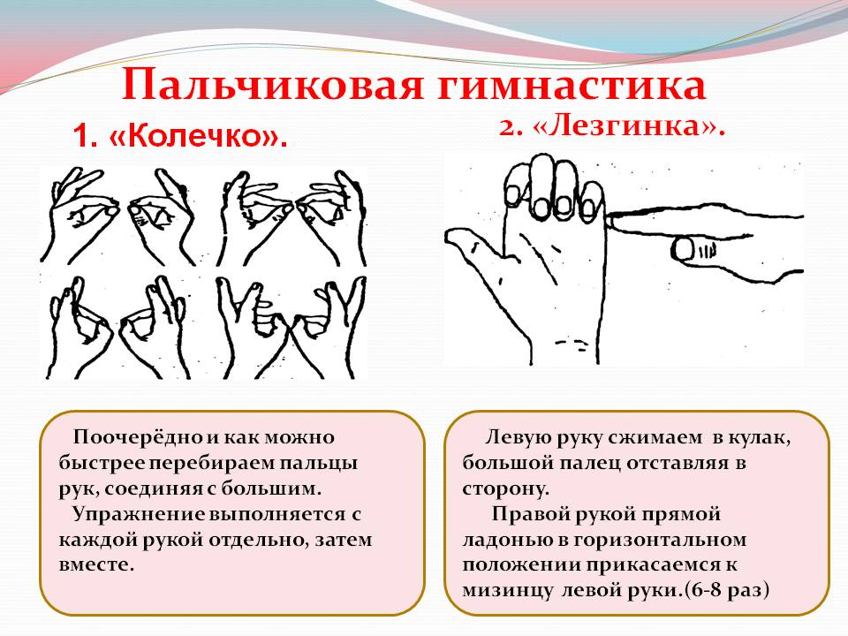

***Пальчиковая гимнастика «Колечко»***

Воспитатель предлагает детям взять круг и обвести рукой.

- Лада, сколько у нас на подносе кругов? *(много)*

-А еще Мишка принес разноцветные тарелочки и просит разложить круги по тарелочкам.

- Какого цвета у тебя тарелочка, Маша? *(Воспитатель спрашивает каждого ребенка)*

- Какого цвета тарелочка такого же цвета круг нужно в неё положить.

- Соня, у тебя тарелочка какого цвета? *(Красная)*, значит ты положишь в нее круг какого цвета? *(Воспитатель спрашивает каждого ребенка)*

- В красную тарелочку положим красный круг, в синюю тарелочку положим синий круг, а в желтую тарелочку положим желтый круг.

Каждый ребенок раскладывает круги в свою тарелочку *(дети выполняют задание самостоятельно)*. На столе должен остаться круг зеленого цвета.

- Варя, у тебя в тарелочке круг, какого цвета? *(синего)* Воспитатель спрашивает каждого ребенка.

- Сколько кругов осталось на подносе? *(****один****)*.

- Посмотрите, на подносе остался **один круг**. Какого он цвета? *(зеленого)*

- Ребята, давайте подарим его Мишке? *(Да)*

Воспитатель берет круг зеленого цвета и кладет около Медведя.

- Сколько кругов осталось на подносе? *(Ни одного)*.

- Вы молодцы!

***Физкультминутка «МЕДВЕДЬ»***

Наш Мишка очень любит играть со своими друзьями. Давайте поиграем с Мишей.

Хоть боится мишка пчел,

Но на пасеку пошел *(ходьба на месте, изобразить неуклюжего медведя)*

Ой, дорога нелегка,

Для медведя - толстяка.

Чтобы пчелок обмануть,

Притворюсь я кем- нибудь.

Я как зайчик поскачу *(прыжки на месте)*

Я как птичка полечу *(махи руками)*Стану я как еж колючий, *(руку сжать в кулак, разжать, пальцы в стороны)*

Превращусь в **большую тучу** *(круговые движения руками)*

Но не верят пчелы мишке,

Удирает он вприпрыжку! *(бег на месте)*

***3. Заключительная часть.***

Подвижная игра-задание *«Машинки и кубики»*

- Смотрите, ребята, у Мишки в корзине есть еще машины и кубики.

- Какая это машина? **Большая или маленькая**?

- Правильно, маленькая, а значит кубики мы туда положим тоже маленькие.

- А в **большую машину**? Молодцы! Правильно **большие кубики**.

- Давайте поможем Мишке разложить кубики по машинам.

- Молодцы!

Мишке так понравилось с вами играть, что он приглашает вас еще раз поиграть.

**Технология музыкального действия** – Екатерина Железнова «Мишка косолапый по лесу идёт...» *(дети выполняют движения в соответствии со словами песенки)*

*Мишка косолапый по лесу идет,  
Шишки собирает, песенку поет.  
Вдруг упала шишка прямо Мишке в лоб.  
Мишка рассердился, и ногою — топ!  
Больше я не буду по лесу гулять!  
Больше я не буду шишки собирать!*

- Ну, вот ребята, поиграли, потанцевали с Мишей, что в корзине у него не осталось ни одного предмета, она совсем пустая, а это значит, что Мише уже пора возвращаться домой.

- Давайте скажем ему: До свидание! *(дети прощаются с Мишей).*

- Ребята, вам понравилось играть? *(дети делятся своими впечатлениями)*.

Что делали, чем занимались?

Детишки делятся своими впечатлениями от игры.

Занятие окончено.